**Министерство цифрового развития, связи и массовых коммуникаций Российской Федерации**

Ордена Трудового Красного Знамени федеральное государственное бюджетное образовательное учреждение высшего образования

**Московский технический университет связи и информатики**

Кафедра «Информатики»

Практическая работа №2 по дисциплине ВвИТ

«Переводчик»

Выполнил студент группы БИН2003 Авилов Д.Д.

Проверил: Аршинов Е.А.

Москва 2021

**Цель работы**

Создать свой переводчик на Flask

**Выполнение работы**

Основной код app.py:

import requests

import os

import uuid

import json

from dotenv import load_dotenv

from flask import Flask, render_template, request

load_dotenv()

app = Flask(__name__)

@app.route('/', methods=['GET'])

def index():

    return render_template('index.html')

# code

@app.route('/', methods=['POST'])

def index_post():

    original_text = request.form['text']

    target_language = request.form['language']

    key = os.environ['KEY']

    endpoint = os.environ['ENDPOINT']

    location = os.environ['LOCATION']

    path = '/translate?api-version=3.0'

    target_language_parameter = '&to=' + target_language

    constructed_url = endpoint + path + target_language_parameter

    headers = {

        'Ocp-Apim-Subscription-Key': key,

        'Ocp-Apim-Subscription-Region': location,

        'Content-type': 'application/json',

        'X-ClientTraceId': str(uuid.uuid4())

    }

    body = [{'text': original_text}]

    translator_request = requests.post(

        constructed_url, headers=headers, json=body)

    translator_response = translator_request.json()

    translated_text = translator_response[0]['translations'][0]['text']

    return render_template(

        'results.html',

        translated_text=translated_text,

        original_text=original_text,

        target_language=target_language

    )

**Код в папке templates(настройки нашего сайта):**

<!DOCTYPE html>

<html lang="en">

<head>

 <meta charset="UTF-8">

 <meta name="viewport" content="width=device-width, initial-scale=1.0">

 <link rel="stylesheet" href="https://cdn.jsdelivr.net/npm/bootstrap@4.5.3/dist/css/bootstrap.min.css"

  integrity="sha384-TX8t27EcRE3e/ihU7zmQxVncDAy5uIKz4rEkgIXeMed4M0jlfIDPvg6uqKI2xXr2" crossorigin="anonymous">

 <title>Text Translator</title>

</head>

<body>

 <div class="container">

  <h1>Test Translation service</h1>

  <div>Enter the text you wish to translate, choose the language, and click Translate button</div>

  <div>

   <form method="POST">

    <div class="form-group">

     <textarea name="text" cols="20" rows="10"

       class="form-control"></textarea>

    </div>

    <div class="form-group">

     <label for="language">Language:</label>

     <select name="language" class="form-control">

      <option value="en">English</option>

      <option value="it">Italian</option>

      <option value="ja">Japanese</option>

      <option value="ru">Russian</option>

      <option value="de">German</option>

     </select>

    </div>

    <div>

     <button type="submit" class="btn btn-success">Translate</button>

    </div>

   </form>

  </div>

 </div>

</body>

</html>

################################RESULTS.HTML#####################################

<!DOCTYPE html>

<html lang="en">

<head>

    <meta charset="UTF-8">

    <meta name="viewport" content="width=device-width, initial-scale=1.0">

    <link rel="stylesheet" href="https://cdn.jsdelivr.net/npm/bootstrap@4.5.3/dist/css/bootstrap.min.css"

        integrity="sha384-TX8t27EcRE3e/ihU7zmQxVncDAy5uIKz4rEkgIXeMed4M0jlfIDPvg6uqKI2xXr2" crossorigin="anonymous">

    <title>Result</title>

</head>

<body>

    <div class="container">

        <h2>Results</h2>

        <div>

            <strong>Original text:</strong> {{ original_text }}

        </div>

        <div>

            <strong>Translated text:</strong> {{ translated_text }}

        </div>

        <div>

            <strong>Target language code:</strong> {{ target_language }}

        </div>

        <div>

            <a href="{{ url_for('index') }}">Try another one!</a>

        </div>

    </div>

</body>

</html>

Полученный результат: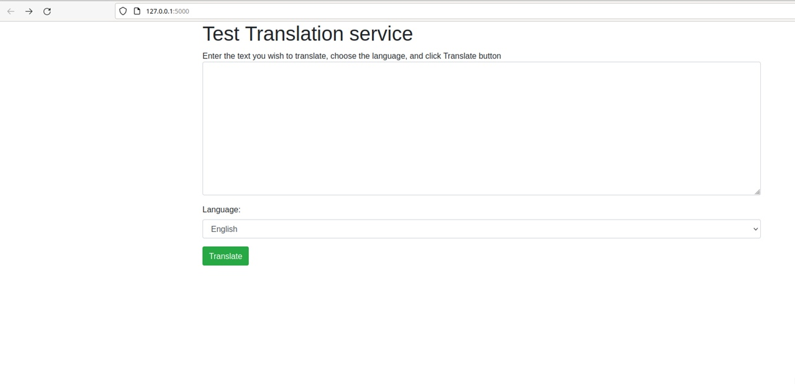

Рисунок 1 – Сайт

**Вывод:**

Переводчик работает и способен переводить текст, однако ему нужно постоянное подключение к сервису ‘Azure’.